Corrigés des exercices extraits de sujets DTMS sur l’oxydo réduction

DTMS 2002

Exercice 5 5 points Teinture d’un tissu
On désire teindre en jaune un morceau de laine à l’aide d’une teinture naturelle de trèfle rouge (le diaidzéol)
On prépare tout d’abord une solution contenant 0,2 g de chlorure d’étain, de formule brute [Sn(Cl)₂,2(H₂O)] dissous dans 100 mL d’eau.
On plonge ensuite la laine dans la solution précédente et on chauffe jusqu’à ébullition (*). On fait ensuite tremper le morceau de laine dans la teinture obtenue par macération du trèfle rouge.
a) 1 point Expliquez le rôle du chlorure d’étain.
Le chlorure d’étain est un réducteur utilisé comme mordant de la laine avant la teinture.
b) 1 point Calculez la masse molaire du chlorure d’étain.
On donne M(Sn) = 118,7 g/mol ; M(H) = 1 g/mol ; M(Cl) = 35,5 g/mol ; M(O) = 16 g/mol
Masse molaire du chlorure d’étain : 118,7 + (2×35,5) + 2×18 = 225,7 g/mol⁻¹
c) 1 point Calculez la concentration molaire de cette solution (le résultat sera arrondi à 10⁻⁵).
Calcul de la concentration massique : [Sn(Cl₂)₂, 2(H₂O)] = m / V = 0,2 / 0,1 = 2 g·L⁻¹ car V= 100 mL = 0,1 L
Calcul de la concentration molaire : [Sn(Cl₂)₂, 2(H₂O)] = 2 / 225,7 = 8,86·10⁻³ ≈ 9·10⁻³mol·L⁻¹
La concentration molaire de cette solution est de 0,00886 mol·L⁻¹ à 10 ⁻⁵ près.
d) 1 point Déterminez la formule brute du diaidzéol.
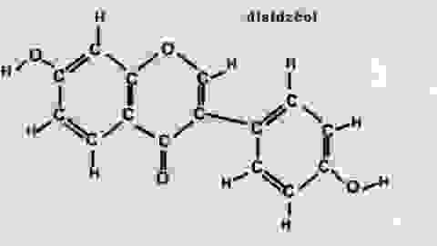

La formule brute du diaidzéol est C₁₅O₄H₁₀ : il faut compter les atomes dans la formule !
e) 1 point Calculez la masse molaire du diaidzéol, responsable de la teinture obtenue.
On donne M(Sn) = 118,7 g/mol ; M(H) = 1 g/mol ; M(Cl) = 35,5 g/mol ; M(O) = 16 g/mol
La masse molaire du diaidzéol est : (15×12) + (4×16) + 10 = 254 g·mol⁻¹
(*) La laine cuite par ébullition ne s’effiloche plus. Elle se coupe et se traite comme un tissu non fibreux : nouvelle technologie ! voir les cours sur l’ennoblissement des tissus !

Exercice 8 5 points
A) Vous devez effectuer le blanchiment d’un jupon en coton au moyen d’une solution d’eau de Javel.
La solution commerciale d’eau du Javel ou hypochlorite de sodium (NaClO) dont vous disposez titre 36° chlorométriques (9,6% de chlore actif).
On estime qu’il faudra 10 L d’une solution d’hypochlorite de sodium à 0,15° chlorométrique pour immerger complètement le jupon et réaliser son blanchiment.
On demande :
1) 1 point de calculer la dose d’hypochlorite de sodium à 36° nécessaire pour réaliser les 10 L du bain à la concentration de 0,15° chlorométrique (Chl)
Calcul du volume V d’hypochlorite de sodium à 36° pour réaliser 10 L d’eau à 0,15°:
Nous avons besoin de 10 × 0,15 = 1,5 ° chlorométrique à prendre dans un volume V de solution à 36 °
V × 36 = 1,5 ⇒ V = 1,5 / 36 = 0,04166 L
Il faut donc V = 41,7 mL
2) 1 point de calculer la quantité de chlore actif, exprimée en grammes, susceptible d’être dégagée par les 10 L du bain,
Masse de chlore actif : 1,5 × 3,17 = 4,755 g
3) 1 point d’écrire et d’équilibrer la réaction de décomposition de l’hypochlorite de sodium lors du blanchiment.
NaClO → Na⁺ + ClO⁻
l'équation-bilan de l'oxydation de l'eau par les ions hypochlorite est :
2 ClO⁻ → 2 Cl⁻ + O₂

B) Après deux rinçages à l’eau claire, il reste 1,72 g de NaClO. Vous ajoutez de l’hydrogénosulfite de sodium (NaHSO₃) en vue d’éliminer toute trace d’eau de Javel.
On demande :
1) 1 point de préciser le nom de la réaction chimique effectuée,
C’est une réaction d’oxydo-réduction
2) 1 point d’écrire et d’équilibrer cette réaction,
NaClO + NaHSO₃ + → NaCl + NaHSO₄
Na₂SO₃ = sulfite de sodium
NaHSO₃ = hydrogénosulfite de sodium
NaHSO₄ = hydrogénosulfate de sodium

3) 1 point de déterminer la masse d’hydrogénosulfite de sodium nécessaire pour neutraliser les restes d’hypochlorite de sodium.
On donne : hypochlorite de sodium : NaClO
hydrogénosulfite de sodium : NaHSO₃ ou bisulfite de sodium
Na = 23 g/mol Cl = 35 ,5 g/mol O = 16 g/mol S = 32 g/mol
Masse molaire de l’eau de Javel : 23 + 35,5 + 16 = 74,5 g·mol⁻¹
Nombre de mole d’eau de Javel à éliminer = 1,72 / 74,5 = 0,0231 mole à éliminer. D’après l’équation stoechiométrique :
NaClO + NaHSO₃ + → NaCl + NaHSO₄

Il faut 1 mole d’hydrogénosulfite pour éliminer 1 mole d’eau de Javel ; donc il faut 0,0231 mole d’hydrogénosulfite
Masse molaire de NaHSO₃ = 23 + 1 + 32 + (3×16) = 104 g·mol⁻¹
Masse d’hydrogénosulfite = 104 x 0,0231 = 2,4 g de NaHSO₃

DTMS 2003

3. L'eau de Javel (6 points)

a) Donnez le nom de l'ion ClO⁻ qui est le principe actif de l'eau de javel.
CIO⁻ est l'ion hypochlorite.
b) Une eau de javel du commerce à un degré chlorométrique de 36° Chl.
Qu'est-ce que cela signifie ?
36 litres de dichlore sont nécessaires à la fabrication de l'eau de javel ayant un titre égal à 36 °Chl
c) Vous préparez un demi-litre d'eau de javel, ayant un titre de 0,36° Chl..
Décrivez ou présentez sous forme de schémas les opérations à effectuer.
La solution à 0,36 ° Chl est une solution à 36° diluée 100 fois (0,36 = 36 / 100)
On doit donc prélever 5 mL d’eau de Javel à 36 °Chl et les diluer dans 495 mL d’eau pour obtenir ½ litre d’eau de Javel ayant un titre de 0,36°Chl
d) On verse de l'eau de javel dans une solution de sulfate de fer(Il) de couleur vert pâle.
Le mélange prend une couleur orangée due à la formation d'ions Fer(III) Fe^{3+.}
A l'aide des demi-équations électroniques ci-dessous, écrivez l'équation bilan de la réaction.
Fe²⁺ → Fe³⁺ + e⁻ x 6
ClO⁻ + H₂O+ 2e⁻ → Cl⁻ + 2 OH⁻ x 3
6 Fe²⁺ + 3 ClO⁻ + 3 H₂O → 6Fe³⁺ + 3 Cl⁻ + 6OH⁻
Précisez les couples oxydo-réducteurs mis enjeu dans cette réaction.
Il s'agit des couples Fe^{2+/}Fe³⁺ et CI⁻/ClO⁻

DTMS 2005
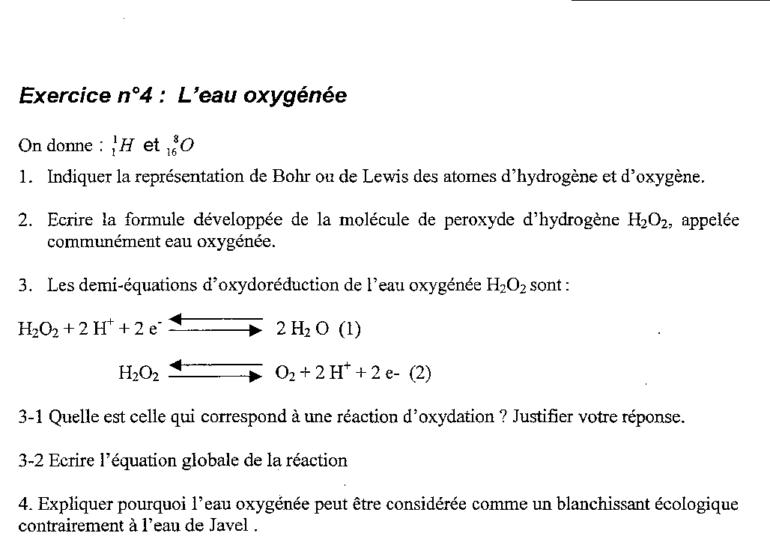

DTMS 2007
Exercice 3 : action d’un acide sur un métal : annexe 2
On immerge dans trois tubes à essais contenant de l’acide éthanoïque concentré, trois morceaux de métaux différents : le zinc, le cuivre et le fer.
On observe un dégagement gazeux et une altération du métal dans le cas du zinc et du fer. Aucune réaction n’est observée dans le cas du cuivre.
3.1. Donner la formule chimique de l’acide éthanoïque.
L’acide éthanoïque a pour formule CH₃-COOH : c’est l’acide acétique
3.2. Expliquer ces phénomènes, à l’aide de la classification électrochimique des métaux, fournie en annexe 2.
Dans la classification électrochimique des métaux, la règle du gamma indique que l’ion H⁺ à un pouvoir oxydant supérieur aux atomes situés au dessous de lui tel que le Fer et le Zinc.
Le Cuivre et l’argent étant placés au dessus de H⁺, ils ne sont pas attaqués par l’acide !
3.3. Ecrire les deux demi réactions d’oxydoréduction, dans le cas du zinc, en précisant les éléments oxydant et réducteur.
H⁺ est l’oxydant et les métaux sont les réducteurs
3.4. Ecrire l’équation de la réaction chimique dans le cas du zinc, en indiquant le nom du gaz formé au cours de la réaction.
Les demi réactions d’oxydo réduction sont :
2H⁺ + 2 e⁻ → H₂
Fe²⁺ + 2 e⁻ → Fe
Zn²⁺ + 2e⁻ → Zn
e⁻ est le symbole de l’électron chargé négativement.

L’ion H⁺ est l’oxydant car il capte un électron 2 H⁺ + 2 e⁻ → H₂
L’atome de Zn est le réducteur car il cède des électrons Zn → Zn²⁺ + 2e⁻
La seconde demi réaction d’oxydo réduction doit être retournée

Le gaz formé est du dihydrogène H₂ selon l’équation chimique globale :
2 H⁺ + 2 e⁻ → H₂
Zn → Zn²⁺ + 2e⁻
____________________________________
2 H⁺ + Zn → H₂ + Zn²⁺

DTMS 2008
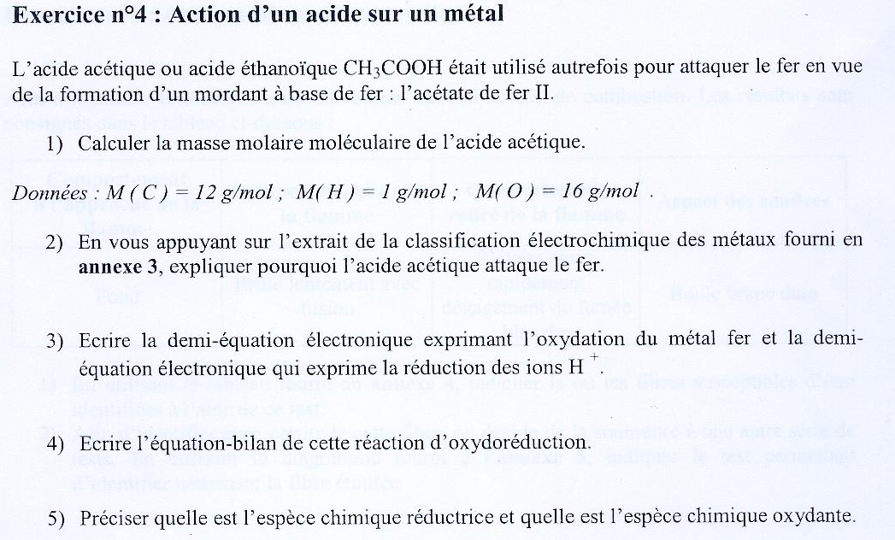

1) Pour calculer la masse molaire moléculaire d’une molécule il faut en déterminer la formule brute.
Celle de l’acide éthanoïque est C₂ H₄ O₂.
Puis à l’aide des masses molaires atomiques, qui sont toujours données, il faut multiplier chacune par le nombre d’atomes correspondants : 2x12g + 4x1g + 2x16g = 60 g/mol (ne pas oublier l’unité)

2) D’après la classification électrochimique nous constatons que le pouvoir oxydant de l’ion H⁺ libéré par l’acide acétique est supérieur à celui du fer : le couple oxydant réducteur H⁺ / H₂ est au dessus du couple Fe²⁺ / Fe

3) Oxydation du métal fer : le couple Fe²⁺ / Fe est pris à l’envers car celui qui est au dessous, donc :
Fe → Fe²⁺ + 2 e⁻ le fer a perdu 2 électrons, il a été oxydé

Réduction des ions H+ : 2H⁺ + 2 e⁻ → H₂ H⁺ a gagné un électron, il a été réduit

4) L’équation bilan est : Fe + 2H⁺ → H₂ + Fe

5) L’acide est l’oxydant car les ions H+ gagnent des électrons
Le fer métal est le réducteur car il perd des électrons

BEP industriels

Exercice 3 (BEP seulement : 4,5 points)
Electrolyse du chlorure de cuivre II Corrigé :

Le chlorure de cuivre II, de formule moléculaire CuCl₂, est un composé ionique contenant les ions cuivriques Cu²⁺ et les ions chlorures Cl ⁻.
Compte-rendu de l'expérience
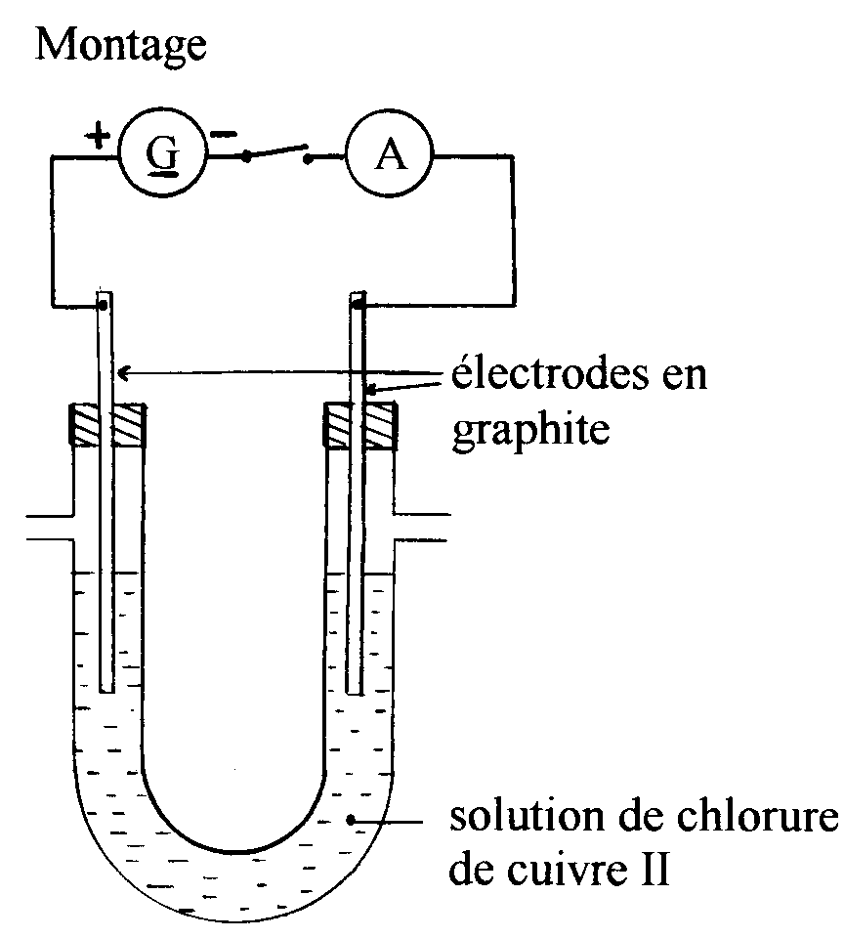

* Après fermeture de l'interrupteur, l'aiguille de l'ampèremètre dévie.
* La solution, initialement bleue, se décolore peu à peu.
* Sur l'électrode reliée au pôle - du générateur, on observe un dépôt de cuivre.
* Sur l'électrode reliée au pôle + du générateur, on observe un dégagement gazeux verdâtre à odeur irritante : le dichlore.

Données : Masses molaires : Cuivre : 63,5 g/mol ; Chlore : 35,5 g/mol.

- Quel ion est responsable de la couleur bleue de la solution initiale ? Expliquer la décoloration de la solution.

C’est l’ion Cu²⁺ qui est responsable de la coloration bleue : application agricole : la bouillie bordelaise utilisée dans le traitement de la vigne contre le mildiou bleuit les feuilles de vignes. La décoloration de la solution est le témoin de la disparition des ions cuivrique qui se dépose sur l’électrode reliée à la cathode du générateur.

b) L'équation de la réaction sur l'électrode reliée au pôle - du générateur est la suivante :
Cu²⁺ + 2e⁻ → Cu

De quel type de réaction s'agit-il : oxydation ou réduction ? Justifier la réponse.
Il s’agit d’une réduction car il y a gain d’électrons

c) Equilibrer l'équation de la réaction sur l'électrode reliée au pôle + du générateur :
. . 2. Cl ⁻ → . . . Cl₂ + . . 2. e⁻

De quel type de réaction s'agit-il : oxydation ou réduction ? Justifier la réponse.
Il s’agit d’une oxydation car il y a perte d’électrons

d) La solution initiale de chlorure de cuivre II contenait 2,69 g de CuCl₂.

Calculer le nombre de moles de CuCl₂ présent dans cette solution.
Il faut calculer la masse molaire du chlorure cuivrique à l’aide de sa formule brute et des masses molaires atomiques fournies ou lues sur votre classification périodique : 63,5 + 2 x 35,5 = 135,5 g / mol. Puis calculer combien de fois cette masse molaire se trouve dans la masse de produit : 2,69 / 135,5 = 0,02 moles

e) Calculer la masse de cuivre que l'on peut espérer recueillir sur l'électrode reliée au pôle - du générateur à la fin de l'expérience.

0,02 x 35,5 = 0,071 g de cuivre

